**MANUAL**

**DOCUMENTO SOPORTE**

Código del documento

Control de Versiones

|  |  |  |  |  |
| --- | --- | --- | --- | --- |
| **Fecha** | **Versión** | **Autor** | **Modificación** | **Aprobación** |
| 25 – Agosto - 2020 | 1.0 | Dayanna Gutiérrez | Versión Inicial |  |

Este documento es propiedad de OASISCOM y es para consulta y uso por sus áreas funcionales

No se permite su modificación sin la autorización del área correspondiente, ni su uso fuera de la empresa o la reproducción parcial o total de este documento por medios reprográficos, digitales u otros, creados o por crearse, sin el permiso previo y por escrito de los derechos de autor del propietario.

**CONTENIDO**

**1.** **INTRODUCCIÓN** 4

**2.** **Habilitación de la aplicación ODEQ** 5

2.1 Aplicación SROL - Roles 5

2.2 Aplicación WVAR -Variables 5

2.2.1 Variable documento 5

2.2.2 Variable Documento Equivalente Producto 6

2.2.3 Variable Documento Equivalente Ubicación 6

2.3 Aplicación BDOC - Documentos 8

**3.** **Validaciones en la aplicación ODEQ** 9

3.1 A nivel de documentos 9

3.2 A nivel de tercero. 10

3.2.1 Aplicación BTER - Tercero 10

3.2.2 Aplicación BTIM – Tipos de Impuestos 11

3.3 Resolución de documentos soporte 12

3.3.1 Aplicación FRES – Resoluciones 12

3.3.2 Aplicación BCNS – Consecutivos 13

**4.** **Aplicación ODEQ – Documento Equivalente** 13

1. **INTRODUCCIÓN**

El siguiente manual se crea de acuerdo con la resolución # 0042 expedida por la DIAN, donde se realiza la explicación sobre la parametrización realizada para llevar un control sobre las compras que se realicen a terceros no obligados a expedir factura de venta.

1. **Habilitación de la aplicación ODEQ**

A continuación, se explica el paso a paso de cómo realizar la parametrización para terceros no obligados a expedir factura de venta.

## Aplicación SROL - Roles

Luego se debe ingresar a la aplicación *SROL - Roles*, en el rol que corresponda. En el detalle en la pestaña programas se debe añadir un nuevo registro y agregar el programa *ODEQ – Documento equivalente*.

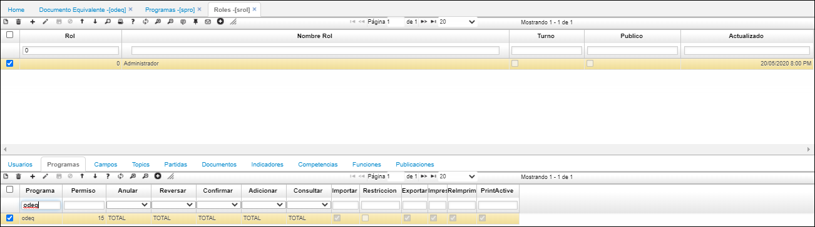*Imagen 1. ODEQ - Documentos Equivalentes*

## Aplicación WVAR -Variables

### Variable documento

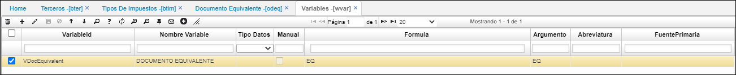En la aplicación WVAR - Variables, esta variable debe ser creada para que el sistema identifique que se debe crear un documento EQ.

*Imagen 2. ODEQ - Documentos Equivalentes*

### Variable Documento Equivalente Producto

En la aplicación WVAR – Variables se debe parametrizar la variable vDocequivalentR que hace referencia al producto que irá sobre el documento equivalente, en el campo fórmula debe ir el código del producto que se requiera generar en el EQ esto es cuando se cause un movimiento en la aplicación PMOV o algún otro documento en el cual no se ingrese producto como lo es un OFAC.

De acuerdo con esta variable el sistema tomará ese código para traerlo en el detalle del ODEQ, generalmente siempre va 1 pero si ya hacen uso de este producto 1 pueden hacer uso de esta variable para modificarlo o se puede dejar en 0 si lo requieren.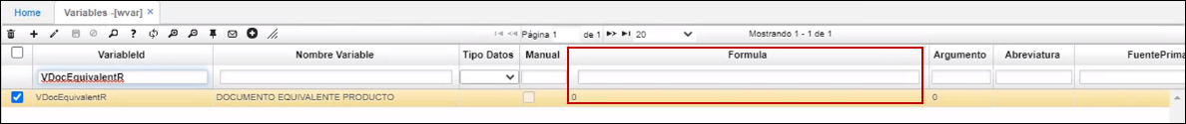

*Imagen 3.* *ODEQ - Documentos Equivalentes*

### Variable Documento Equivalente Ubicación

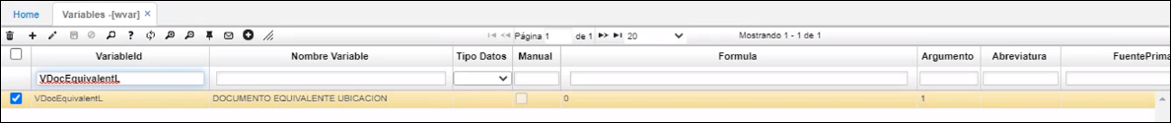En la aplicación WVAR – Variables se debe parametrizar la variable **vDocequivalentL** la cual genera un documento equivalente por ubicación.

*Imagen 4. ODEQ - Documentos Equivalentes*

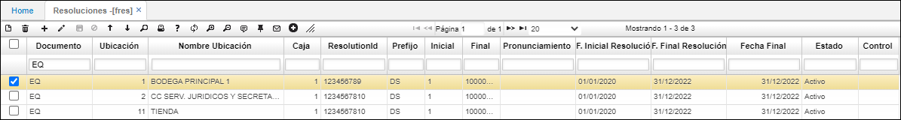A nivel de esta variable, el sistema valida que al crear documentos desde las aplicaciones OFAC – Facturas de compra, PMOV – Movimientos, TMEN – Caja menor, TVIA – Viajes, este creada correctamente la resolución, de acuerdo con el documento EQ el cual debe estar creado en la aplicación FRES – Resoluciones con la ubicación que corresponda.

*Imagen 5.* *ODEQ - Documentos Equivalentes*

En caso de que esta ubicación sea la 1, el sistema lo que hace es tomar la ubicación y generar el ODEQ – Documento Equivalente por ubicación del documento, pero para que el sistema pueda generarlo. El EQ en el BDOQ debe tener el flag activo de ubicación para que se tome un consecutivo por cada ubicación

Al momento de crear la resolución con el documento EQ se debe tener en cuenta la ubicación respectiva, debido a que en el momento de realizar movimientos en las aplicaciones OFAC – Facturas de Compra PMOV - Movimientos o hacer cajas menores, el sistema entra a validar en la aplicación FRES - Resoluciones si existe la resolución para la ubicación diligenciada.

En la aplicación ODEQ – Documento Equivalente se crea el documento EQ para dicha ubicación y de esta forma se genera un consecutivo de acuerdo con la ubicación diligenciada. Se debe tener en cuenta que por el tipo de documento el sistema no va a crear una resolución si no que, únicamente valida el documento por ubicación, esta ubicación debe estar parametrizada en el FRES - Resoluciones.

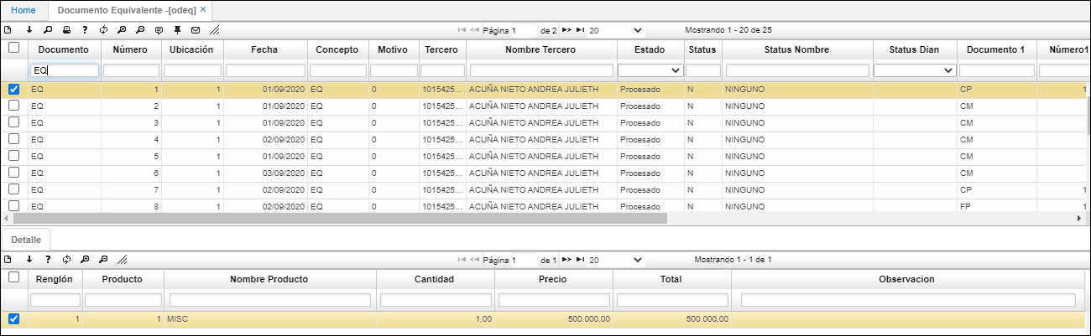

*Imagen 6. ODEQ - Documentos Equivalentes*

## Aplicación BDOC - Documentos

A nivel de la aplicación BDOC – Básico de documento, también debe ser creado el documento EQ, por concepto EQ y en la aplicación BMOT – Básico de motivos se debe crear el motivo cero.

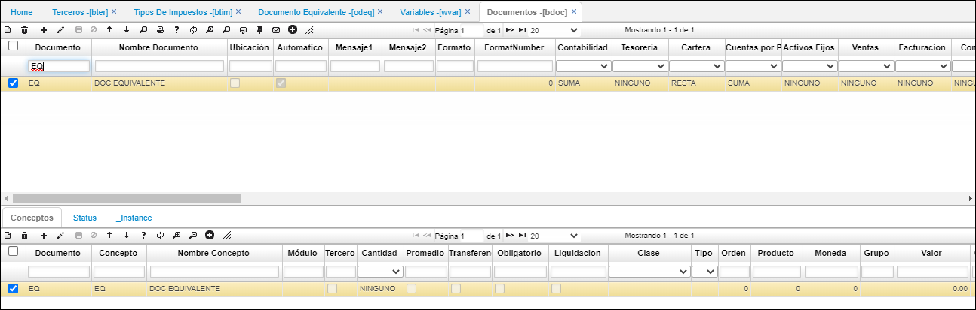

*Imagen 7. ODEQ - Documentos Equivalentes*

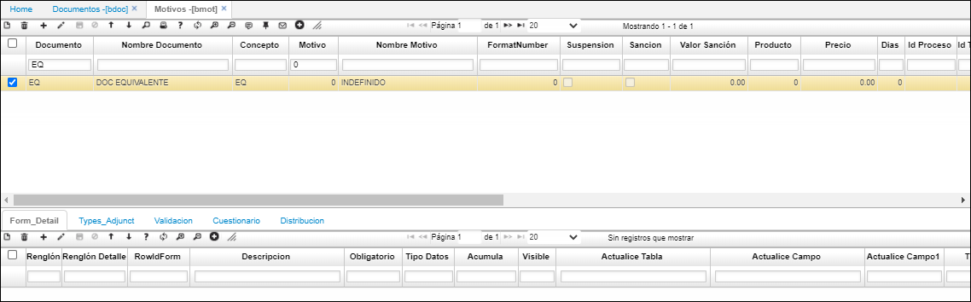

*Imagen 8. ODEQ - Documentos Equivalentes*

1. **Validaciones en la aplicación ODEQ**

## A nivel de documentos

En la aplicación BDOC – Básico de documentos, se parametrizan los documentos existentes por los que se registran las compras (FP, CP y CF) ya sea a nivel de producto o a nivel de servicios, estos documentos deben estar marcados en el campo EBILL con la opción “Genera Documento Equivalente”.

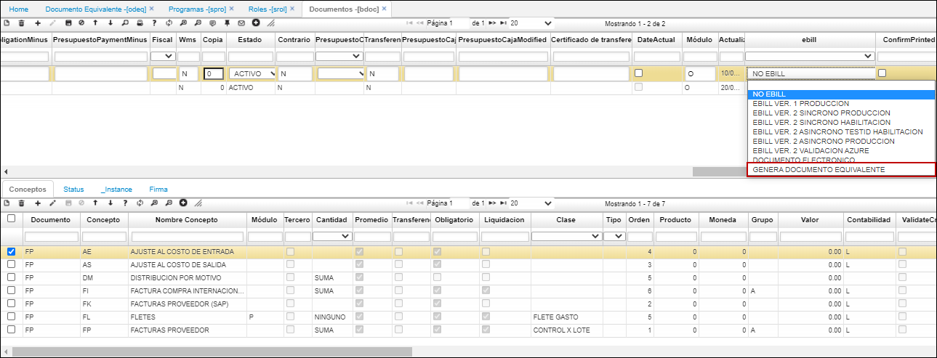

*Imagen 9. ODEQ - Documentos Equivalentes*

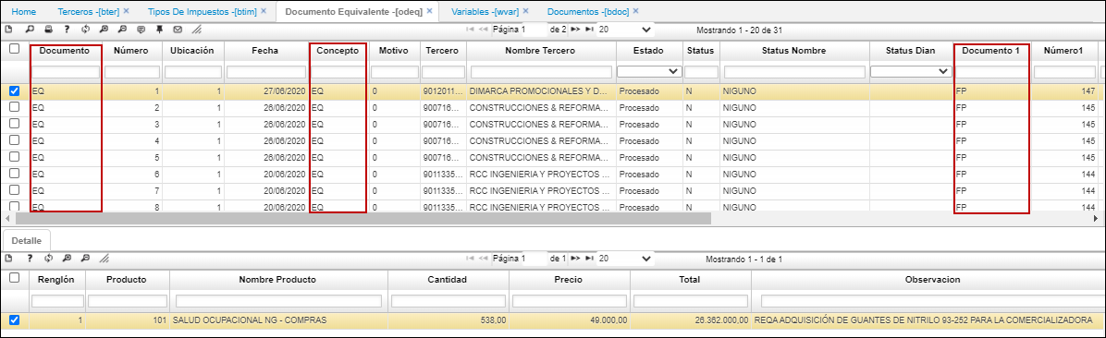Al momento de confirmar las compras por las diferentes aplicaciones de OasisCom, el sistema identifica que debe crear automáticamente el documento EQ en la aplicación ODEQ – Documento equivalente.

*Imagen 10. ODEQ - Documentos Equivalentes*

## A nivel de tercero.

### 3.2.1 Aplicación BTER - Tercero

Para realizar la validación de los proveedores no obligados a expedir factura de venta, primero se debe validar en la aplicación BTER - Terceros y verificar el tipo de impuesto.

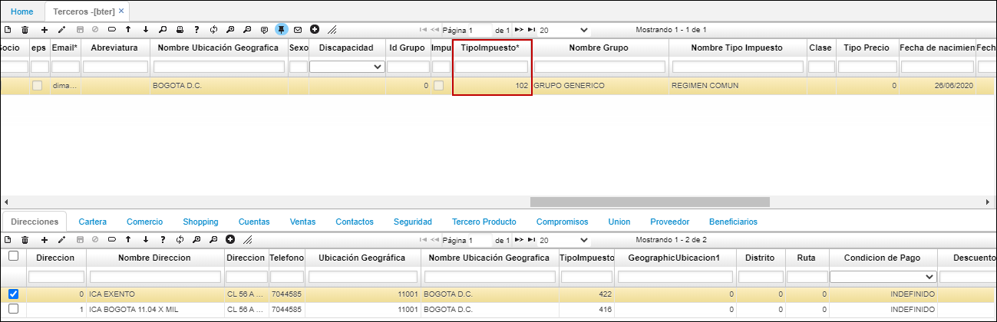

*Imagen 11. ODEQ - Documentos Equivalentes*

### 3.2.2 Aplicación BTIM – Tipos de Impuestos

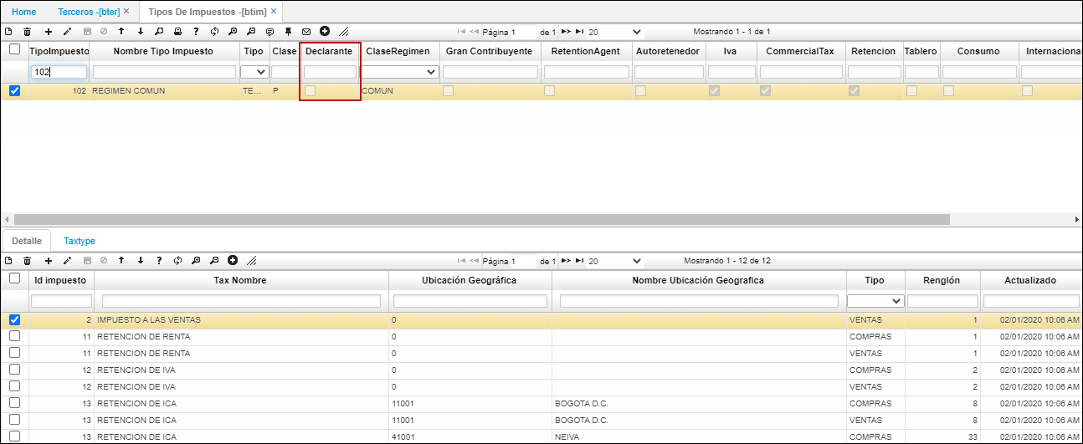El tipo de impuesto es el que nos indica si el proveedor está obligado o no a expedir factura de venta, el campo que nos indica lo mencionado anteriormente, es el campo declarante. Para verificar este proceso ingresamos a la aplicación BTIM - Tipos de Impuestos y filtramos por el número de impuesto del tercero.

*Imagen 12. ODEQ - Documentos Equivalentes*

**Nota:** Si el campo declarante se encuentra con el check activo, quiere decir que el tercero que tenga ese tipo de impuesto está obligado a expedir factura de venta y todo lo que se adquiera con este tercero no se va a ver reflejado en la aplicación ODEQ – Documento Equivalente. Si se realiza la compra a un tercero y el tipo de impuesto que tiene relacionado no cuenta con el check, los movimientos se verán reflejados en la aplicación ODEQ - Documento Equivalente.

## Resolución de documentos soporte

### Aplicación FRES – Resoluciones

En la aplicación FRES – Resoluciones se debe diligenciar la información que se encuentra en la resolución que envía la DIAN sobre documento soporte.



*Imagen 13. ODEQ - Documentos Equivalentes*

Los campos se deben diligenciar de la siguiente manera:

* **Documento:** Debe ir el documento que se utilice para el proceso de compras a sujetos no obligados a expedir Factura de Venta, para este caso el documento que debe ser diligenciado es EQ.
* **Ubicación:** Se debe diligenciar la ubicación correspondiente.
* **Caja:** Se debe diligenciar el número 1.
* **Resolution ID:** En este campo se diligencia el número de resolución que se encuentra en el documento que envía la DIAN.
* **Prefijo:** En este campo se debe diligenciar el prefijo en caso de que éste se encuentre asociado, si no se maneja prefijo se deja vacío este campo. Es importante tener en cuenta que, si se diligencia un prefijo, este debe ser exclusivo para el proceso de documentos soporte.
* **Inicial y Final:** Se debe diligenciar el rango respectivo.
* **Fecha inicial de resolución:** En este campo se digita la fecha inicial desde donde comprende la resolución.
* **Fecha final de resolución y fecha final:** En estos campos se debe digitar la fecha final hasta donde comprende la resolución.
* **Estado:** El estado debe ser “Activo”.

### Aplicación BCNS – Consecutivos

Una vez se realice la parametrización en la aplicación FRES – Resoluciones, se deben parametrizar los consecutivos en la aplicación BCNS – Consecutivos en el campo “Número” para que inicien de acuerdo con el rango inicial solicitado en la DIAN, digitando de igual forma el documento EQ y la ubicación a la que pertenece.

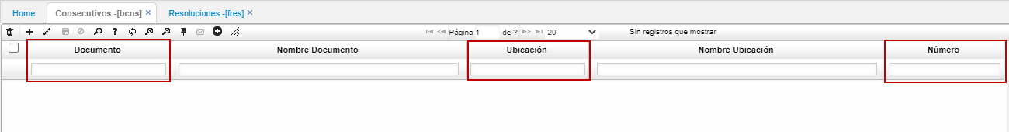

*Imagen 14. ODEQ - Documentos Equivalentes*

1. **Aplicación ODEQ – Documento Equivalente**

Una vez se realicen las parametrizaciones mencionadas anteriormente, el sistema en la aplicación ODEQ – Documentos Equivalentes crea el documento EQ, proveniente de aquellas compras realizadas a los sujetos no obligados a expedir factura de venta, respetando la numeración parametrizada de acuerdo con la resolución.

**Nota:** El sistema controla que el consecutivo que se asigne al documento EQ se encuentre acorde con la resolución parametrizada.



*Imagen 15. ODEQ - Documentos Equivalentes*

Para identificar si la factura llegó o no, en los campos documento 1, número 1 y ubicación 1, se ve relacionado el documento original.

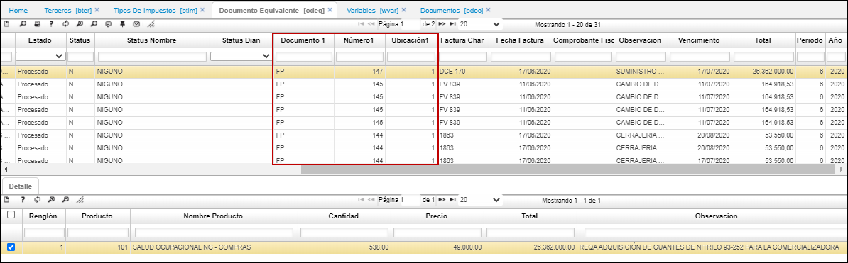

*Imagen 16. ODEQ - Documentos Equivalentes*

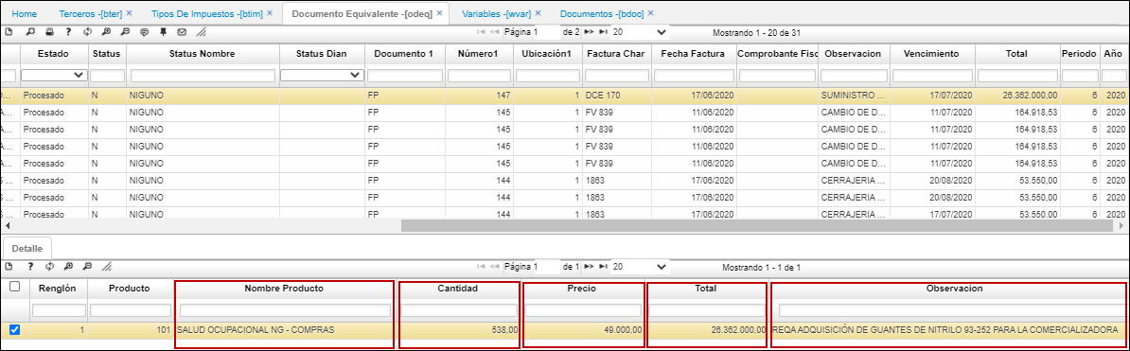En el detalle encontramos el producto, la cantidad, el precio, el total y la observación que se hayan registrado previamente.

*Imagen 17. ODEQ - Documentos Equivalentes*

Para poder reversar el documento original porque se requiere editar o anular, en la aplicación ODEQ – Documentos equivalentes se habilitaron los íconos de reversar, procesar y anular.

El proceso que se debe realizar es activar el EQ, reversar el documento origen (CP, FP, CM…), una vez se realiza la operación de reversar el documento origen el sistema automáticamente anulará el EQ asociado a este. De esta manera se podrá editar el documento origen sin inconveniente, pero se debe tener en cuenta que al momento de procesarlo el sistema creará un nuevo EQ consumiendo un consecutivo nuevo.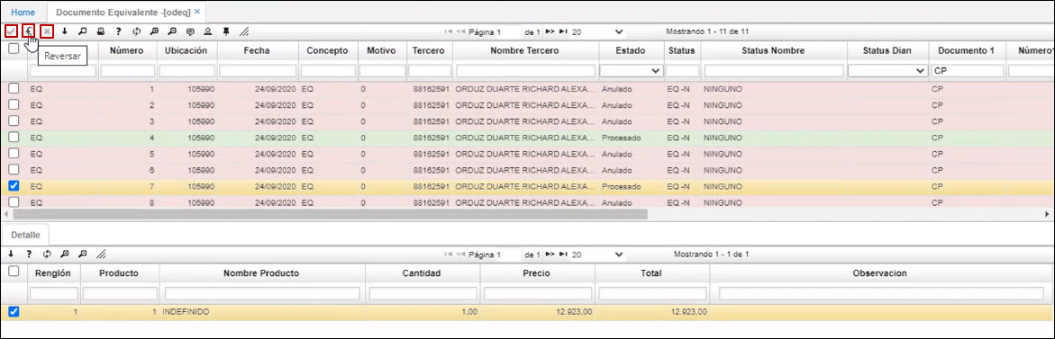

*Imagen 18* *ODEQ - Documentos Equivalentes*

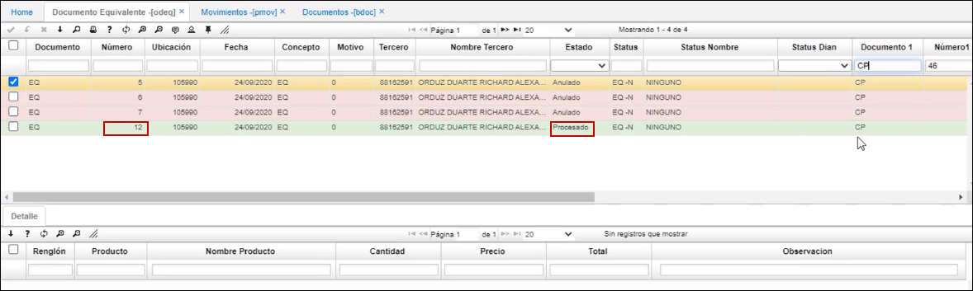

*Imagen 19. ODEQ - Documentos Equivalentes*

**Nota:** El sistema no va a volver a utilizar el mismo consecutivo, se va a crear uno nuevo, es decir, no reescribe el que ya existe dado que no se actualizan los datos sobre este mismo. Por lo anterior, es importante que al momento de reversar un documento origen tengan esto presente dado que se pueden tener inconvenientes en cuanto a que los consecutivos del EQ no tengan un orden lógico comparado con las fechas de los documentos.